# 正奇注册软件使用说明

## 介绍

|  |  |
| --- | --- |
| ZQRegCodeGen.exe | 生成申请码 |
| ZQLicenseMgr.exe | 生成注册信息 |
| ZQLpt.dll | 注册信息检查dll |
| TestLicense.exe | 测试工具 |

## 注册码生成流程

1. 在目标机器上使用ZQRegCodeGen.exe生成申请码

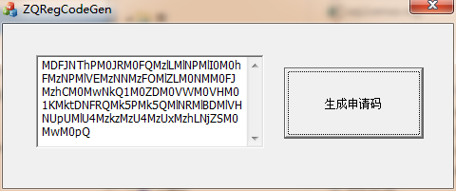

1. 使用ZQLicenseMgr.exe生成随机350个字符以上的注册信息

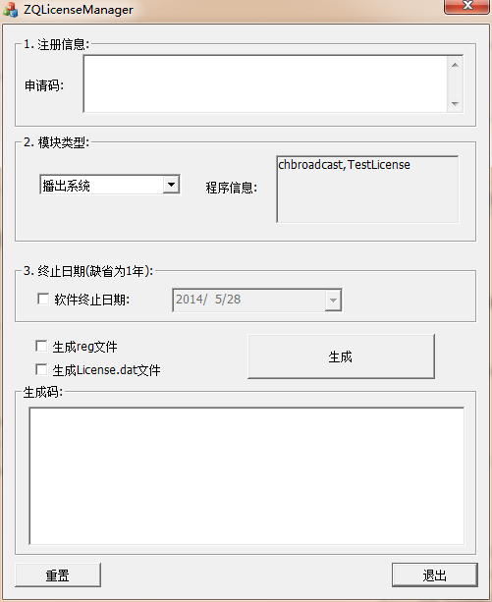

* 其中，模块类型记录在config.ini中，配置文件示例如下，对应的键值是相应的exe版本信息中的产品名称，多个程序用”,”号分隔。

|  |
| --- |
| [Config]  modules=播出系统,监控系统  播出系统=chbroadcast,TestLicense  监控系统=edit |

* 生成时选中生成到文件选项，将直接在程序目录下生成zqLicense.reg。

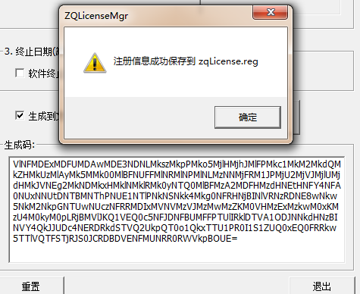

1. 在目标机器上将zqLicense.reg导入注册表完成注册。

## 验证方法

在程序启动时加入验证宏MARCOZQLCCHECK，该宏定义在ZQProtectDef.h内

如验证失败，弹出对话框

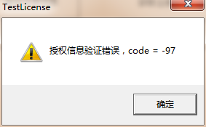

错误码解释如下：

|  |  |  |
| --- | --- | --- |
| LCERR_SUCCESS = | 0, | 验证成功，未过期 |
| LCERR_UNMATCHKEY3_TIMEBACKWARD = | 10, | 时间被恶意修改过 |
| LCERR_LICENSEINDELAYUSEMODE = | 11, | 已过期，正在延时使用 |
|  |  |  |
| LCERR_KEYNOTFOUND = | -102, | 未找到注册信息 |
|  |  |  |
| LCERR_REGOPEN = | -101, | 注册表查询失败 |
| LCERR_FILEOPEN = | -100, | 文件打开失败 |
| LCERR_FILEACCESS = | -99, | 无法访问文件 |
| LCERR_FILELENCHECK = | -98, | 文件长度校验失败 |
|  |  |  |
| LCERR_KEYEXTRACT = | -97, | 信息解密失败 |
| LCERR_SYSDATAPATH = | -96, | 无法获取操作系统目录 |
|  |  |  |
| LCERR_GETMAC = | -95, | 网卡地址获取失败 |
| LCERR_PROCDUCTNAME_GETERR = | -94, | 产品名称获取失败 |
| LCERR_DATEFILEOPEN = | -93, | 临时校验文件打开失败 |
|  |  |  |
| LCERR_UNMATCHKEY1 = | -90, | 硬件注册信息不匹配 |
| LCERR_UNMATCHKEY2 = | -89, | 产品信息不匹配 |
| LCERR_UNMATCHKEY3_FMT = | -88, | 时间格式不正确 |
| LCERR_UNMATCHKEY3_EXPIRED = | -87, | 过期 |
| LCERR_UNMATCHKEY3_CHANGEDEXPIRED = | -86, | 恶意修改时间后过期（以前修改） |
| LCERR_UNMATCHKEY3_CHANGEDNOWEXPIRED= | -85, | 恶意修改时间后过期（现在修改） |
| LCERR_CRASHED = | -200, | 校验失败，可能是zqlpt.dll未找到 |
|  |  |  |
| LCERR_REQCODEGENERR = | -300, | 生成申请码失败 |
| LCERR_REQFILEWRITEERR = | -301, | 申请文件写入失败 |
| LCERR_REQFILEALREADYEXIST = | -302, | 申请文件已经存在 |

## 测试程序

使用测试程序可获取注册信息和实际有效时间

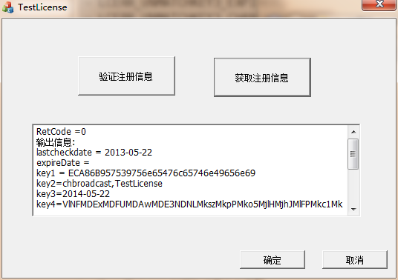

## 基本原理

### 申请码生成原理

1. 获取机器12位网卡+24位cpuid作为申请码源码A1
2. 对A1使用随机种子生成 （111 位+3位校验码）加密申请码A2
3. 对A2用Base64加密生成最终申请码

### 注册码生成原理

1. 解密申请码
2. 综合注册信息，得到注册原始码B1
3. 使用随机种子生成多余注册码B2
4. B2长度小于350位将用随机值补齐
5. Base64加密生成最终注册码

注册信息存于注册表或程序目录下license.dat

[HKEY_LOCAL_MACHINE\SOFTWARE\zqvideo]

"Licensekey0"="aaa”

软件加密

在使用下面头文件定义和宏

|  |
| --- |
| //{added by tianyx 28:5:2013 14:15  //for encrypt  #ifndef _DEBUG  #include "ZQProtectDef.h"  #endif // _DEBUG  //}end added by tianyx  //{added by tianyx 28:5:2013 14:17  //for encrypt  #ifndef _DEBUG  MACROZQLCCHECK(TRUE, MACROERRRETFALSE)  #endif  //}end added by tianyx  `  //{added by tianyx 28:5:2013 14:19  #ifndef _DEBUG  HWND hLicenseNotifyer = m_pMainWnd->GetSafeHwnd();  MACRORUNDELAYLICENSE(hLicenseNotifyer)  #endif  //}end added by tianyx |

### 简单验证流程

